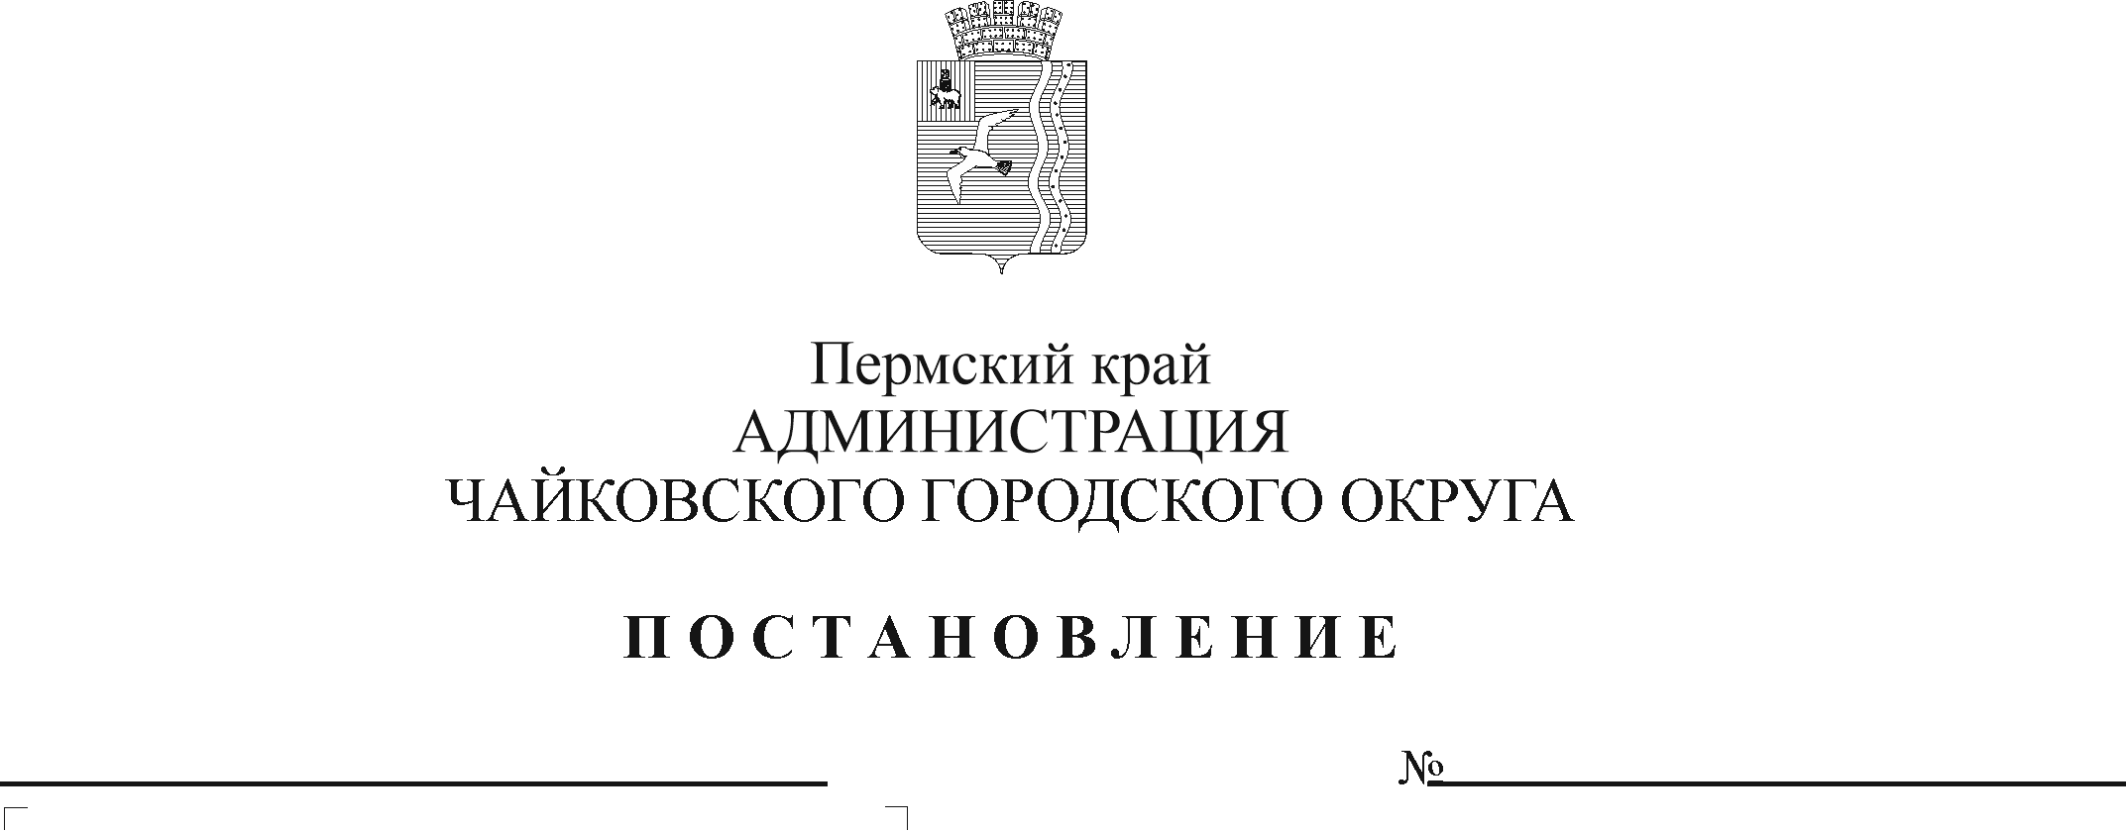
О внесении изменений в административный регламент предоставления муниципальной услуги «Предоставление разрешения на отклонение от предельных параметров разрешенного строительства, реконструкции объекта капитального строительства», утвержденный постановлением администрации Чайковского городского округа от 20.11.2020 № 1106

В соответствии с Федеральным законом от 27 июля 2010 г. № 210-ФЗ «Об организации предоставления государственных и муниципальных услуг», Федеральным законом от 6 октября 2003 г. № 131-ФЗ «Об общих принципах организации местного самоуправления в Российской Федерации», Устава Чайковского городского округа
ПОСТАНОВЛЯЮ:
1. Внести в административный регламент предоставления муниципальной услуги «Предоставление разрешения на отклонение от предельных параметров разрешенного строительства, реконструкции объекта капитального строительства», утвержденный постановлением администрации Чайковского городского округа от 20 ноября 2020 г. № 1106 (в редакции постановления от 17.12.2021 № 1335), следующие изменения:
1.1. абзац четырнадцатый пункта 1.5. изложить в следующей редакции:
«Адрес электронной почты для направления обращений по вопросам предоставления муниципальной услуги: «usia-arkh@chaykovsky.permkrai.ru.»;
1.2. после пункта 2.6.3. дополнить пунктом 2.6.3.1. следующего содержания:
«2.6.3.1 срок отказа в предоставлении муниципальной услуги по причине предоставления неполного пакета документов Заявителем (представителем Заявителя) - 3 рабочих дня;».
2. Опубликовать постановление в газете «Огни Камы» и разместить на официальном сайте администрации Чайковского городского округа.
3. Постановление вступает в силу после его официального опубликования.

Глава городского округа-
глава администрации
Чайковского городского округа Ю.Г. Востриков

